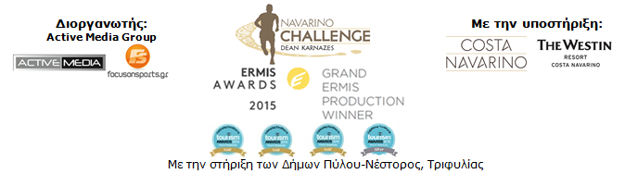

ΔΕΛΤΙΟ ΤΥΠΟΥ

Διεθνής προβολή της διοργάνωσης στη Νέα Υόρκη

Ειδικές τιμές για πτήσεις από όλο τον κόσμο μέσω της Qatar Airways

Αθήνα, 26 Μαΐου 2017 – Το «Navarino Challenge», το οποίο θα πραγματοποιηθεί στο διάστημα μεταξύ 13 με 15 Οκτωβρίου 2017, στην Μεσσηνία και την Costa Navarino, στο πλαίσιο της στρατηγικής προώθησης της διοργάνωσης στο εξωτερικό ανανεώνει για φέτος την συνεργασία της με την Qatar Airways.
Η Qatar Airways, ο εθνικός αερομεταφορέας του κράτους του Κατάρ, με την παγκόσμια καμπάνια της “Going Places Together” μεταφέρει υπερήφανα τους ταξιδιώτες της, σε ταξίδια εργασίας και αναψυχής, μέσω του παγκόσμιου δικτύου της, σε περισσότερους από 150 προορισμούς.
Η πολυβραβευμένη αεροπορική εταιρεία έχει λάβει τις ακόλουθες κορυφαίες διακρίσεις από τον διεθνή οργανισμό αξιολόγησης αεροπορικών μεταφορών Skytrax, «Καλύτερη Αεροπορική Εταιρεία στον Κόσμο», «Καλύτερη Διακεκριμένη θέση του Κόσμου», «Καλύτερη Αίθουσα Αναμονής για Επιβάτες Διακεκριμένης θέσης» και «Καλύτερη Εξυπηρέτηση Αεροπορικής Εταιρείας στη Μέση Ανατολή».
Η Qatar Airways υποστηρίζει υπερήφανα μια σειρά συναρπαστικών διεθνών και τοπικών πρωτοβουλιών αφιερωμένων στον εμπλουτισμό της παγκόσμιας κοινότητας που εξυπηρετεί. Η εταιρεία χορηγεί παγκοσμίου επιπέδου αθλητικά γεγονότα που αντικατοπτρίζουν τις αξίες του αθλητισμού, όπως το “Navarino Challenge” φέρνοντας κοντά τους ανθρώπους μεταξύ τους. Κάτι που ταιριάζει απόλυτα και με το κεντρικό μήνυμα της καμπάνιας της “Going Places Together”.
Για το ταξίδι σας στην διοργάνωση μπορείτε να χρησιμοποιήσετε τον ακόλουθο προωθητικό κωδικό ATHNAVCH για να κλείσετε την αποκλειστική αυτή προσφορά, μέσω του ακόλουθου link: http://www.qatarairways.com/gr/el/cugs/navarinochallenge.page
Η προσφορά ισχύει για πτήσεις που έχουν ως προορισμό τους το αεροδρόμιο της Αθήνας για την περίοδο από τις 3 έως και τις 15 Οκτωβρίου 2017 ενώ οι πτήσεις από την Αθήνα προς το εξωτερικό θα πρέπει να έχουν ολοκληρωθεί έως και τις 25 Οκτωβρίου 2017.
Η προσφορά αυτή αφορά σε εισιτήρια μετ’ επιστροφής προς την Αθήνα από περισσότερους από 150 προορισμούς μεταξύ των οποίων και της Νέας Υόρκης των Η.Π.Α.

Άλλωστε, πριν λίγο καιρό η διοργάνωση βρέθηκε στη Νέα Υόρκη, συμμετέχοντας με απόλυτη επιτυχία στην 1^{η} έκθεση “Greek Panorama”, η οποία στόχο είχε την προβολή της Ελλάδας στην αμερικάνικη αγορά. Χιλιάδες Νεοϋορκέζοι, αλλά και τουρίστες από άλλες χώρες επισκέφθηκαν την έκθεση στον κεντρικότερο σταθμό του Μανχάταν στον Grand Central Terminal.
Το «Navarino Challenge» δε θα μπορούσε να λείπει από αυτό το event, καθώς με δικό του περίπτερο στην έκθεση και με την παρουσία φυσικά του Ελληνοαμερικανού υπερμαραθωνοδρόμου Κωνσταντίνου Καρνάζη που υπέγραψε αυτόγραφα, εκπροσώπησε και προώθησε με τον καλύτερο τρόπο την ελληνική γη της Μεσσηνίας.
Στο πλαίσιο αυτό σπουδαίες προσωπικότητες έκαναν αισθητή την παρουσία τους στην έκθεση όπως η χρυσή Ελληνοαμερικανίδα Ολυμπιονίκης & παγκόσμια πρωταθλήτρια στην πάλη γυναικών Helen Maroulis, o Ελληνοαμερικανός δις φιναλίστ του Super Bowl, πρώην παίκτης του NFL, Niko Koutouvides και ο 3 φορές πρωταθλητής Ευρώπης με τον Παναθηναϊκό, βετεράνος καλαθοσφαιριστής, και βοηθός προπονητής στους Charlotte Hornets, Mike Batiste.

Το «Navarino Challenge» θα πραγματοποιηθεί για ακόμα μία χρονιά με την υποστήριξη της Costa Navarino και του The Westin Resort Costa Navarino και την στήριξη των Δήμων Πύλου-Νέστορος και Τριφυλίας.

Περισσότερες πληροφορίες θα ανακοινωθούν σε επόμενες εβδομάδες.

Επίσημος Αερομεταφορέας: Qatar Airways
Επίσημος Χορηγός: Φυσικό Μεταλλικό Νερό «Βίκος»
Επίσημοι Υποστηρικτές: BIC®, BIC® Sport, Wyndham Grand Athens, Ποσειδωνία, Surf Salad
Αρωγοί: Navarino Outdoors, Swim Academy, Navarino Racquet Academy, Apia
Strategic TV Partner: National Geographic
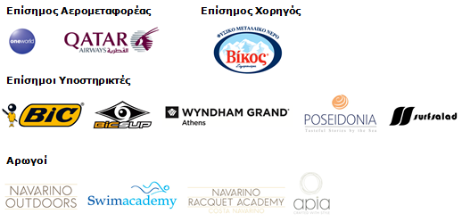
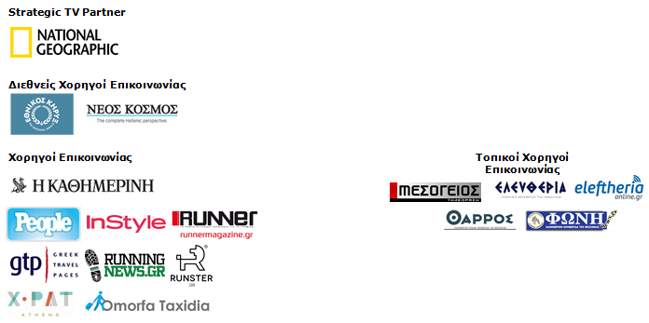

Website: www.navarinochallenge.com
Facebook Page: www.facebook.com/Navarinochallenge
Twitter Account: https://twitter.com/NavarinoC
YouTube Channel: http://www.youtube.com/user/NavarinoChallenge
Instagram Page: http://instagram.com/navarinochallenge
Hashtags: #navarinochallenge #costanavarino #eatwell #runwell #livewell

Costa Navarino
H Costa Navarino είναι ο διεθνής, τουριστικός προορισμός υψηλών προδιαγραφών στην Ελλάδα. Βρίσκεται στη Μεσσηνία, σε ένα από τα πιο μαγευτικά παραθαλάσσια τοπία της Μεσογείου, με 4.500 χρόνια ιστορίας. Στην καρδιά της φιλοσοφίας της Costa Navarino είναι ο σεβασμός για το περιβάλλον, τις παραδόσεις και την τοπική κοινωνία. Στο Navarino Dunes, την πρώτη περιοχή, βρίσκονται δύο ξενοδοχεία 5 αστέρων, «The Romanos, a Luxury Collection Resort» και «The Westin Resort Costa Navarino», το πρώτο signature γήπεδο γκολφ στην Ελλάδα The Dunes Course, το Anazoe Spa, το συνεδριακό κέντρο House of Events, ειδικά σχεδιασμένοι χώροι για παιδιά, καθώς και ένα ευρύ φάσμα χώρων γαστρονομίας, αθλητικών και πολιτιστικών δραστηριοτήτων. Στο Navarino Bay, τη δεύτερη περιοχή, βρίσκεται το signature γήπεδο γκολφ The Bay Course.
www.costanavarino.com/gr

The Westin Resort Costa Navarino
Το The Westin Resort Costa Navarino αποτελεί ένα από τα δύο ξενοδοχεία 5 αστέρων του resort complex στο Navarino Dunes, την πρώτη περιοχή της Costa Navarino, το διεθνή, τουριστικό προορισμό υψηλών προδιαγραφών στη Μεσόγειο. Με θέα στους αμμόλοφους της Dunes Beach και τα καταγάλανα νερά του Ιονίου, τα 445 δωμάτια και σουίτες του The Westin Resort Costa Navarino, εμπνευσμένα από παλιά Μεσσηνιακά αρχοντικά, ξεπροβάλλουν μέσα από τη φύση και δημιουργούν ένα περιβάλλον αυθεντικής φιλοξενίας. Έχοντας ψηφιστεί ως «Ο καλύτερος οικογενειακός προορισμός» στη Μεσόγειο, μεταξύ των Ευρωπαϊκών Starwood Hotels & Resorts, το The Westin Resort Costa Navarino αποτελεί την ιδανική επιλογή για οικογενειακές αποδράσεις καθώς προσφέρει πληθώρα δραστηριοτήτων για τα παιδιά όπως aqua park με νεροτσουλήθρες, παιδική χαρά, πλήρως εξοπλισμένο αθλητικό κέντρο αλλά και δύο ειδικά κέντρα απασχόλησης και φροντίδας για τα παιδιά, το Cocoon και το SandCastle. Για περισσότερες πληροφορίες σχετικά με το The Westin Resort Costa Navarino, παρακαλούμε επισκεφθείτε τον ιστότοπο www.westincostanavarino.com, ή ακολουθήστε μας στο Twitter.

